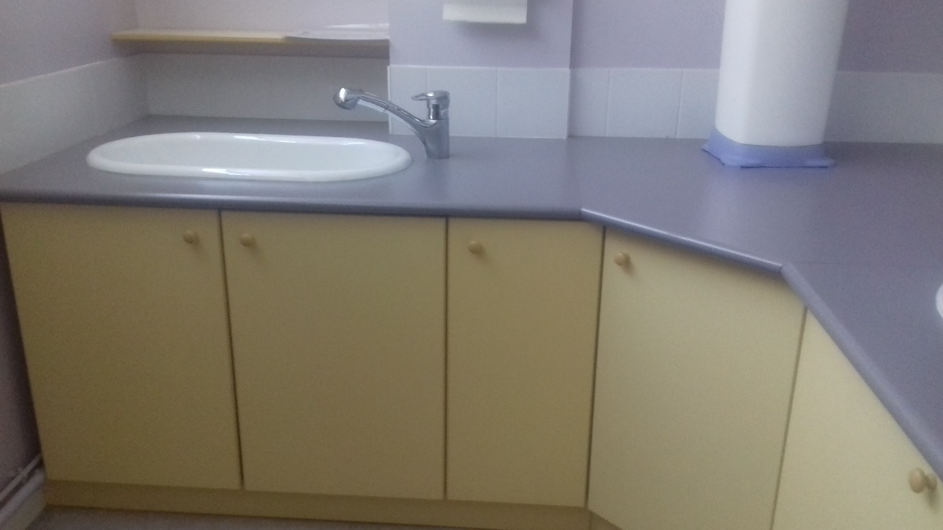

**45,5 cm**

**133,2 cm**

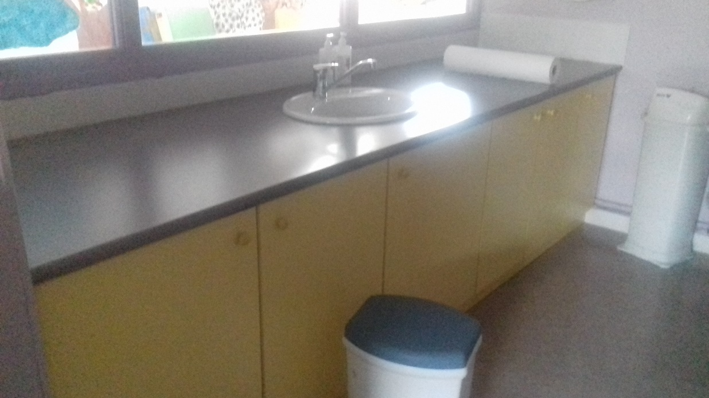

**165.8 cm**

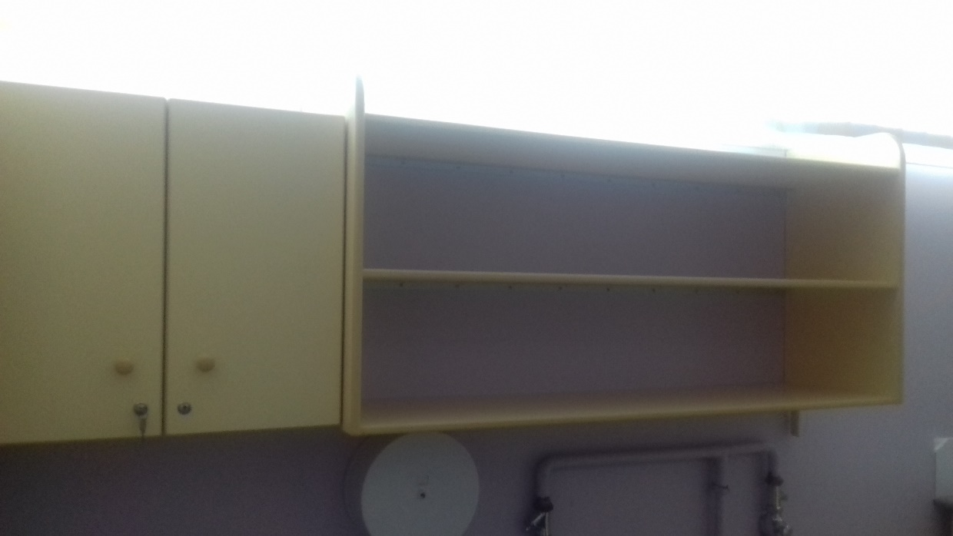

**61 cm**

**50 cm**

**152 cm**